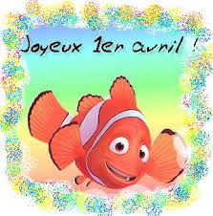
Dictée

Certains mots vont vous paraître compliqués : écrivez-les comme cela se prononce…

Texte à dicter aux élèves :

Miraculeuse, elle fut !
Quelques lophiiformes, des saccopharyngiformes, un ptérois à antennes, des maigres, des bonites, des lottes, des chinchards, de superbes églefins et un grenadier imbriqué très appétissant…. Quelle pêche de poissons… d’avril !

